Pflichtenheft Tanklöschfahrzeug (Kat 1)

Generelle Fahrzeugausrüstung
- Zulässiges Gesamtgewicht bis 7.5 t
- Fahrzeughöhe: genaue Angaben gemäss Bedarf
- Fahrzeugbreite: max. 2.30 m / genaue Angaben gemäss Bedarf
- Fahrzeuglänge: genaue Angaben gemäss Bedarf
- in Kabine mind. 2 AdF
- Grundsätzlich serienmässiges Fahrgestell
- Ersatzteilgarantie von 15 Jahren (Fahrgestell und Aufbau)
- Das Fahrzeug muss den Vorschriften des Strassenverkehrsgesetzes (SVG) entsprechen und durch den Lieferanten beim Strassenverkehrsamt geprüft werden
- Permanenter oder zuschaltbarer Allradantrieb
  - Variante: alternative Antriebsart
- Differentialsperre Hinterachse (bei alternativer Antriebsart vergleichbares System)
  - Option: Längssperre, Differentialsperre Vorderachse
- Antischlupfregelung oder gleichwertiges System, wenn möglich
- ABS-Bremssystem, wenn möglich
- Winter-Bereifung mit Alpine-Symbol
- Motorenleistung mind. 50 Nm/t Drehmoment
- Wandlerautomat
  - Variante: automatisiertes Schaltgetriebe mit oder ohne Geländeuntersetzung
  - Variante: Schaltgetriebe mit Geländeuntersetzung
- Autonomie für 4 Stunden Dauerbetrieb
- Rückfahrkamera
- Klimaanlage
- 230 V Einspeisung für Batterie- und Akkuladegeräte, Fehlerstrom-Schutzschalter bauseitig im Depot installiert
- Ladegeräte für Fahrzeugbatterien
- Sondersignal Blaulicht und CIS-GIS-Horn nach SVG
- Blaue Frontblitzleuchten im Kühlerbereich, abschaltbar
- Gelbe Blinkleuchten nach vorne und hinten gerichtet, auf dem Fahrzeugdach an Warnblinkleuchten gekoppelt
- Datenaufzeichnungsgerät gemäss VTS, folgende Daten müssen aufgezeichnet werden: Geschwindigkeit, Blinker rechts, Blinker links, Bremslicht, Abblendlicht, Blaulicht, Zweiklanghorn
- Abblendlicht als Tagfahrlicht geschaltet
- Kühlung auf Standbetrieb im Dauerbetrieb ausgelegt
- Fahrzeugfarbe Feuerwehrrot (z.B. RAL 3000)
- Reflektierende Tagesleuchtstreifen mit reflektierender Abgrenzung zum Feuerwehrrot an allen vier Fahrzeugseiten, Reflektionswert RA2
  - Beschriftung nach Angaben Feuerwehr
- Fahrzeug und Aufbau spritzwasserdicht
- Optische und akustische Überwachung in der Kabine für alle sich öffnenden Klappen, Türen, Trittbretter, Rollladen, Lichtmast usw.
- Anhängerkupplung bis 3.5 t (z.B. Rockinger), max. 80 cm ab Boden mit Elektroanschluss 12 V für Anhänger
- 2 Paar Spur-Schneeketten
- Funkvorbereitung, störungsfrei gegenüber Frontblitzleuchten und Blaulichtern installiert
- Funk in Kabine eingebaut (Funkgerät durch Feuerwehr angeliefert)

Feuerwehrtechnische, fest eingebaute Ausrüstung
- Lichtmast
  - Elektrisch, pneumatisch oder hydraulisch ausstossender Lichtmast bis mindestens 4 m ab Boden, Beleuchtung in LED-Technik mit mindestens 20'000 lm

- Notstromaggregat
  - Notstromaggregat 5 kVA / IP 54 / Mobil
  - Reservetreibstoff 20 l in Kanister
- Pumpe
  - Normaldruckpumpe FPN 10-1500 (EN 1028)
  - Schliessdruck 14 bis 17 bar
  - 2 Normaldruckabgänge NW 75 mm Storz mit Niederschraubventilen oder verzögerter Öffnungs-/Schliessautomatik
  - Sauganschluss 1 x NW 110 mm Storz
  - 4 Saugschläuche à 2 m mit Seiher / Storz NW 110 mm mit Klappgriffen (die Saugschläuche müssen nicht auf dem Fahrzeug mitgeführt werden)
  - Automatische Pumpendruckregulierung

- Wassertank
  - Wassertank aus korrosionsfestem Material mit Niveauanzeige, Tankinhalt mind. 1'000 l
  - Tankdurchlauf 120%, Nennförderstrom 1'800 l/min.
  - 1 Tankeinspeisung mit Rückschlagventil; 1x NW 110 Storz mit Übergangsstück auf 75 mm
  - Automatische Tankfüllsicherung mit verzögerter Schliessautomatik Öffnungs- und Schliesszeiten müssen einstellbar sein und betragen im Minimum 20 Sekunden. Der Druckabfall bzw. Druckanstieg darf maximal +/- 2 bis 3 bar gegenüber dem statischen Druck (Ruhedruck) betragen

- Dach
  - Die Dachbeladung ist so zu gestalten, dass das Dach nicht begangen werden muss. Wird das Dach begehbar gestaltet, ist dieses mit einer entsprechenden Absturzsicherung auszurüsten.

Abnahmen
- Sicherheitsnachweis für die gesamte elektrische Anlage
- MFK
- Abnahme durch die Gebäudeversicherung St.Gallen

Optionen
- Fahrzeugausrüstung
  - Umfeldbeleuchtung
  - Rückfahrleuchten zuschaltbar

- Tankeinspeisung
  - Rücklauf Hochleistungslüfter NW 75 mm mit Rückschlagventil, kann auch für den Notbetrieb verwendet werden

Mobiles Material
Grundsätzliches
- das Material wird durch die Feuerwehr angeliefert
- Standort und Einbau des mobilen Materials gemäss Einbauplan

- Atemschutzmodul 2 Trupp
  - 4 Pressluftatmer
  - 4 Reserveflaschen
  - 1 AS-Überwachung
  - 1 Wärmebildkamera

- Verkehrsmodul 1
  - 2 Faltsignale 90 cm, R2
  - 2 Blitzleuchten, L8L
  - 6 Leitkegel, 50 cm, R2B
  - 500 m Absperrband
  - 2 Stablampen

- Elektromodul Standard / IP54
  - 2 Scheinwerfer à 10'000 Im
  - 2 Kabelrollen 230 V
  - 1 Kabelrolle 400 V / CEE 16
  - 1 mobiler FI-Schutzschalter
  - 2 Handscheinwerfer oder Taschenlampen

- Rettungsmodul 1
  - 1 Schiebeleiter mind. 9 m
  - 2 Rettungsseile

- Sanitätsmodul 2
  - Sanitätsmodul Sauerstoffabgabe
  - Sanitätsmodul Verband (z.B. nach DIN 14142)
  - 1 Set Halskragen
  - 1 Tragegerät für Verletzte
  - 2 Decken

- Löschmodul 1
  - 200 m Schlauch NW 75 mm
  - 200 m Schlauch NW 40 mm
  - 2 Hydrantenschlüssel mit Übergangsstück 75/55 mm
  - 4 Hohlstrahlrohre
  - 2 Teilstücke
  - 1 Absperrschieber NW 75 mm
  - 2 Schlauchbrücken
  - 2 Paar Storzschlüssel
  - 2 Übergangsstücke NW 75/55 mm

- Modul Be- / Entlüften
  - 1 Lüfter
  - 1 Rauchvorhang

- Modul Kleinlöschgerät 2
  - 1 tragbare Spritze (z.B. Kübelspritze)
  - 1 Pulverlöscher 12 kg
  - 1 Schaumlöscher 9 kg
  - 1 CO2-Löscher 6 kg
  - 1 Löschdecke
- Werkzeugmodul 1

- Kommunikation
  - 2 Handfunkgeräte inkl. Ladegerät, aufladbar über die Ausseneinspeisung

- zusätzliches Material gemäss Anforderung der Feuerwehr

Einbauplan Tanklöschfahrzeug (Kat 1)
Verkehrsmodul
Sanitätsmodul

Dach: Rettungsmodul

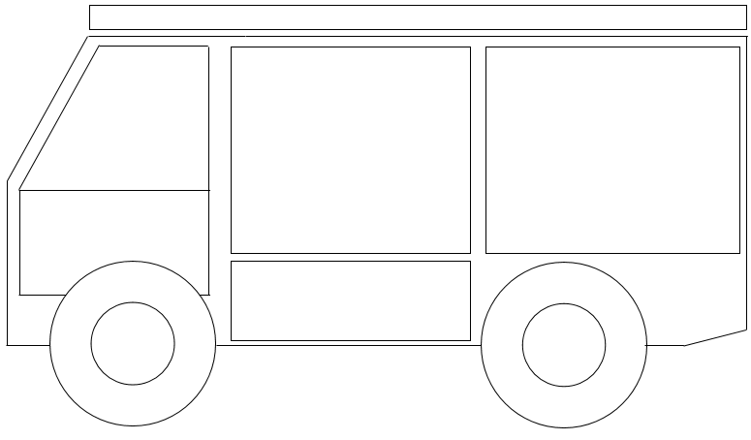

Atemschutzmodul

Löschmodul

Löschmodul

Werkzeugmodul

